Illés György
Vörösmarty és Pest

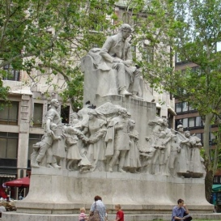
Íróink szobor formában magá-nyosan állnak, csak Arany János ül a Nemzeti Múzeum előtt harmadmagá-val. Vörösmarty azonban kivétel, kö-rülötte egész had sereglik. Szobor-mása alatt jóval kisebb alakban, mint ő maga, nevezetes költeményeinek hősei veszik körül, egész embergyűrű, a nemzet jelképe. Okkal van így; ne legyen egyedül, aki ritkán idézte ön-magát, annál gyakrabban a nemzetet és a hazát, ahol mindnyájunknak „élnünk s halnunk kell”.
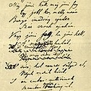
Még jőni kell, még jőni fog
Egy jobb kor, mely után
Buzgó imádság epedez
Százezrek ajakán.
Vagy jőni fog, ha jőni kell,
A nagyszerű halál,
Hol a temetkezés fölött
Egy ország vérben áll.
S a sírt, hol nemzet süllyed el,
Népek veszik körül,
S az ember millióinak
Szemében gyászkönny ül.
Nem halált kívánt Vörösmarty a népének komor képeivel, a nemzethalál látomásával országépítésre akart serkenteni. Maga tiltako-zott a leghevesebben strófáinak szó szerinti felfogása ellen:
– Nem így értettem én! Hallgassatok már! – kiáltott rá 1849 végén gyermekeire, mikor azok egy este „a nagyszerű halál” sorait idézték.
Már akkor fáradt volt, megőszült. A szabadságharc vérbefojtása leverte lábáról.
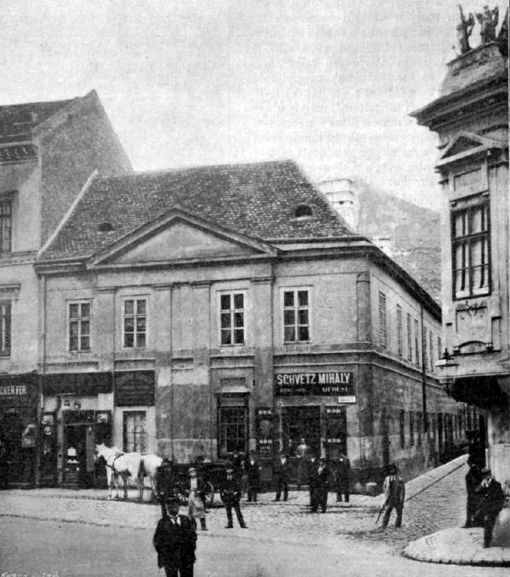
Csak egy kicsit kell lehunynunk a szemünket, hogy a mai kőszobor helyére elképzeljük az élő Vörösmartyt, aki itt járt-kelt a pesti Belváros-ban fekete százgallérosába burkolózva, behúzott kalappal. Megnézte a Bécsbe induló gőzhajót, az volt a Duna-part lát-ványossága, s elballagott a Sebestyén té-ri Csiga vendéglőbe, ahol már várta fris-sen terített sarokasztala s a kompánia: köl-tők, írók, kritikusok, színészek. Tisztelet-tel vették körül a poétát. Akkor még a Gellérthegy legszebb kilátóhelyein nagy botos pásztorok heverésztek, őrizték a birkanyájat s a tehéncsordákat, el ne ka-landozzék a jószág a szőlőbe. A Gellért-hegy ugyanis szőlőhegy volt, melynek óbora rögtön a somlai után következett a magyar borok listáján. A Csigában is gellérthegyi bort meg sashegyit mértek.
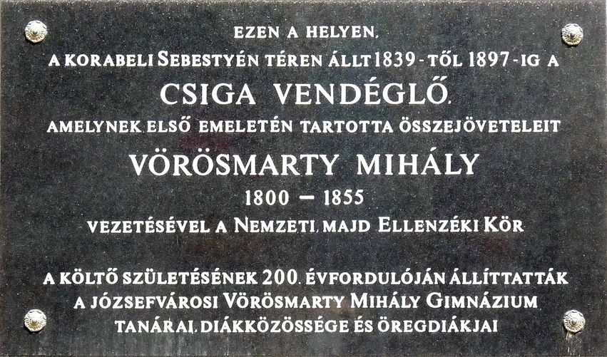
Ott ült Vörösmarty Mihály, kóstolgatta a bort, s pipájából mus-kotálydohányt szívott. A magyar irodalom már kezdett fellendülni, Pest már irodalmi főváros, s a Csiga vendégei közé néha betéved Petőfi is, akit atyai szeretettel övez az idősebb költő. A félhomályban ülve fényt láttak: elképzelték a nemzet nagyságát, az ország haladását. Csak valaminek még jönni kell, ami átgyúrja a magyart!
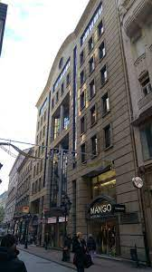
Kinyithatjuk a szemünket, ha a Váci utcában keres-sük Vörösmartyt. Álljunk meg a Váci utca 19., a Kappel-ház előtt, melynek emeleteit az 1945-ös ostrom elvitte, de a földszint megmaradt. Ott az emléktábla, mely elmagyarázza, hogy ebben a házban halt meg Vörösmarty Mihály. Ugyan-abban a szobában, ahol Kisfaludy Károly fejezte be életét. De Vörösmarty pár napig lakott csak a Kisfaludy-szobá-ban, éppen csak meghalni ment oda.
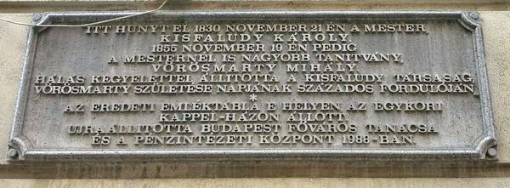
Lakása az Irányi utcában volt, az is csak pár lépés a szobortól. A Jankovich-féle házban lakott, az emeleten, egy hosszú udvari folyosó végén. A lakás ajtaján kis palatábla lógott. Látogatói, ha nem találták odahaza, felírhatták ne-vüket vagy üzenetüket a fekete táblácskára.
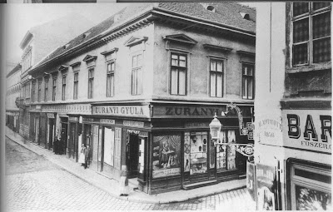
Szomszédja is író volt. Fáy András. 1838-ban, a nagy pesti ár-víz idején, Vörösmarty és Fáy fel-menekültek a háztetőre. Hideg már-ciusi szél zúgott, ott várakoztak hajnaltól estig. Az utcán jégtáb-lás dunai hullámok, jajkiáltások, üvöltések. Csak este ért hozzájuk Wesselényi mentőcsónakja, vörös fáklyafényben. A drámai élményről Vörösmarty verset írt:
Éjfél volt, szomorú mély csend, s a hajdani város
Mint egy kísértet fölkele kínjaiból.
És hogy látta magát elképtelenitve magától
S feldult utcáin a zabolátlan özönt,
S annyi halált és annyi veszélyt s a századig élő
Inségnek kezeit művei hosszú során:
Megrendült fájdalmában s erejének aléltán
Lassú sóhajtással a vad özönbe rogyott.
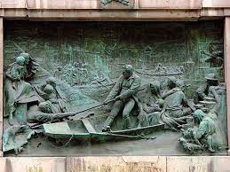
Csak azt írta meg, amit sa-ját szemével látott, magáról és tár-sáról, saját szenvedéséről egy szót sem. Más költők az egyéni be-nyomásokat mondják el, Vörös-marty erről hallgatott. De amit átélt, nem veszett kárba, élmé-nyeit más versekbe illesztette be-le. A nagy elbeszélő költő igazi lírikus volt. Képzelete fölülmúlta másokét, s ennek nagyon is tuda- tában volt:
Mit tudtok, ti hamar halandó emberek,
Ha lángképzelődés nem játszik veletek?
Az nyit mennyországot, poklot előttetek.
Belenéztek mélyen s elámul lelketek.
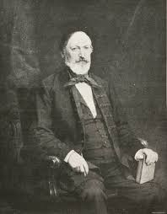
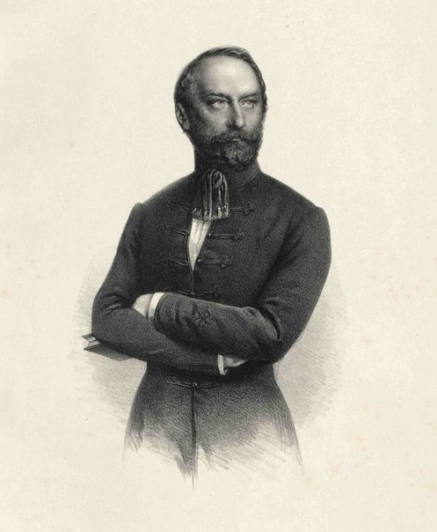
Elfelejtette Pestet, el az egész világot, s újat alkotott magának fan-táziájában. Lángképzelete eszményi világot rajzolt, végzetes jellemeket és végzetes érzelmeket. Nem kortársait írta meg, hanem az örök útitársakat, akikben száz ember erénye vagy bűne ta-lálható. Az ismert vidékek he-lyett ismeretlen új tájakat tárt fel, de azokban benne volt a valódi haza legszebb és leg-színesebb vonása. Vörösmarty hazája egy eszményi Magyarország.
Nem nyájaskodik, szinte parancsol és kötelez. Akarj naggyá válni! – üzeni mindenkinek.
Vörösmarty elátkozta Görgeyt, ő nevezte elsőként árulónak, amiért le-tette a fegyvert Világosnál. Mindenki tudja, hogy egész politikai keserűsé-gét és reményét legnagyobb monológjában, a „Vén cigány”- ban mondta el.
Lesz még egyszer ünnep a világon!
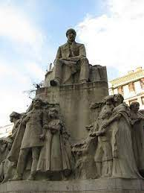
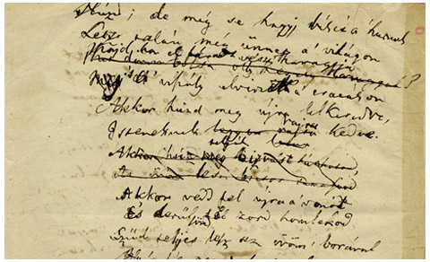
Lesz, amikor véget ér-nek a csaták, eljön a béke, az építés kora, s az öröm fölfénylik az embereken s a költő hangján. Embersé-geddel kérkedj, ha magyar akarsz lenni! – üzeni. Min-den elv annyit ér, amennyit megvalósítasz belőle. Ki-nek segítettél? Hány em-bert emeltél fel a porból? Szeresd a többi népet is, ne csak a magadét. Nem is kérés, de szük-ségszerű követelmény ez. Vörösmarty a ma-gyar erkölcsiség legszilárdabb pillére. Az em-berség ugyan nem kötelez költőiségre, de a köl-tészet kötelez emberségre.
Ez a megalkuvás nélküli erkölcsi maga-tartás, roppant érzékenysége, lobogó lelki-ismerete s versformálásának tökéletes művé-sziessége, ez az ő hagyománya.
Élő szobor a pesti Vörösmarty tér szobra, élő eszmesugárzó.
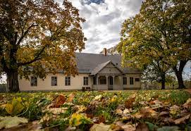
Illés György
Vörösmarty muzsikáló falevelei
Kápolnásnyék

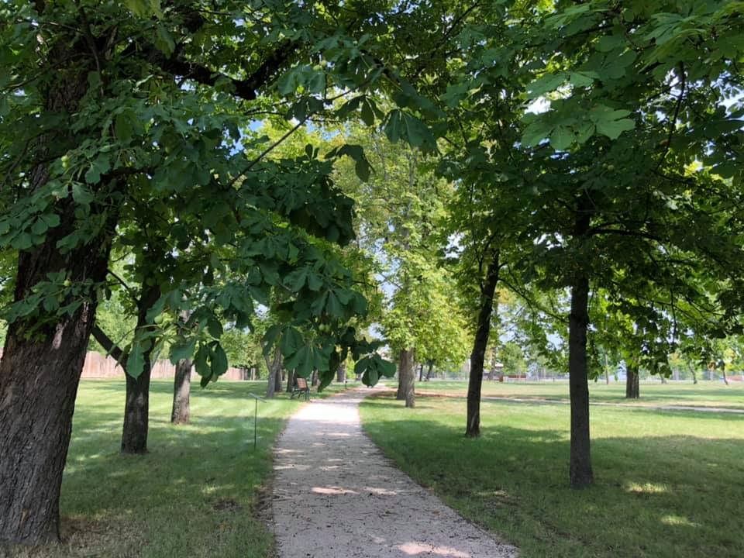
Kápolnásnyéken, a 70-es út mentén tábla jelzi a Vörösmarty Múzeumot.
Gesztenyefasor között vezet az út az ódon épülethez. E házban látta meg a nap-világot 1800. december elsején Vörösmarty Mihály. Itt gyermekeske-dett a parkban, innét járt be a fehérvári gimnáziumba, és itt vetette papírra első költői kísérleteit, amelyek már fiatal korában sejtették tehetségét.
Apja gazdatiszt volt, később önállóan gazdálkodott, de csakhamar súlyos anyagi veszteségek érték, és amikor meghalt, családja teljesen elszegényedett.
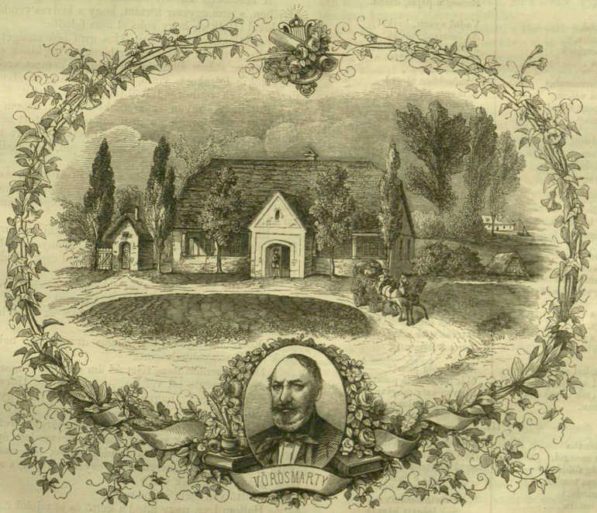
A múzeum – a levelek, ké-pek, okmányok, és korabeli új-ságok között – becses értékként őrzi első könyveinek eredeti ki-adását. Például A Bujdosók-at és a Csongor és a Tündé-t, amelyek; Székes Fehérvárott nyomtattak Számer Pál kiadó betűivel. A Vasárnapi Újság egyik 1856. évi megfakult száma is itt látható. A lap az első oldalon Vörösmarty laka Nyéken címmel cikket és metszetet közöl Jókai tollából: E kis alacsony ház volt az, hol a halhatatlan költő a mulandósága utolsó éveit töltötte – emlékezik meg az írótárs.
Főmunkatársunk Jókai Mór saját rajza után
Vörösmarty itt született, és itt töltötte ifjúságát, majd élete al-konyán is szülőfalujába tért vissza. 1853 és 1855 között itt élt, a gyermek-kori házban feleségével és két gyermekével. Megtörten, a szabadságharc elvesztése fölött érzett fájdalmában. Fatornácos, fazsindelyes fedett alacsony épület volt. Vörösmarty gyakran panaszkodott, hogy nyo-masztja őt a mestergerenda, amibe csaknem beleveri a fejét.
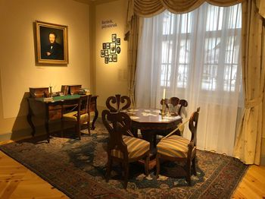
Az előszobából jobbra nyíló szalonban fogadták a sűrűn ér-kező látogatókat, a család hely-beli és távoli barátait.
Az ablakon át Vörösmartyné hajdani rózsaligetére lehet látni. A mai rózsakert is a régi rózsák emlékét őrzi. Jókai 1856-ban, Vörösmarty halála után egy év-vel járt itt, magával vitt egy rózsafát, s elültette svábhegyi villájának kertjében.
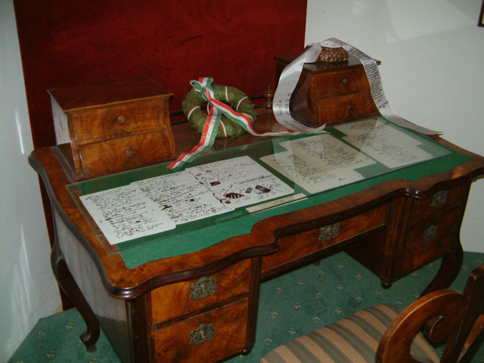
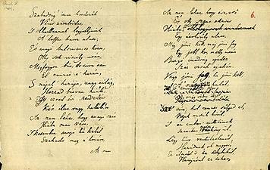
Az udvartól jobbra, a mostani autóparkoló helyén, fű-vel benőtt lejtős kert terült el, egy részén gyümölcsfák, másik ré-szén kis szőlő. Ezt Vörösmarty maga művelte, de Jókaival ellentétben igen-igen szerény hozzáértéssel. Nyéken külön-ben is „jámbor borok” termet-tek, a költőé még azoknál is szerényebb volt. Ő mégis büsz-ke volt rá, még szeszfokolót is beszerzett a minőség mérésére; a felesége-sütötte pogácsa mellé mindig betett egy-egy butykost, úgy kocsizott ki nyaranta a Velencei tóra, a sukorói erdőszélre fürödni; és leggyakrabban a fiatal Balassa Lajos társaságában népdalokat dúdolni.
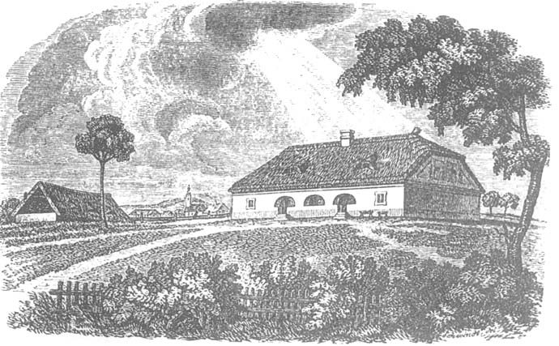
Hasonlóan naiv büszkeséggel beszélt uborka ízű dinnyéiről, „irgalmatlan” dohá-nyáról, ami még égni sem akart, csak ő ma-ga tudta elfüstölni, senki más. A szőlő és zöldségeskerten át egy kis ér csordogált ke-resztül. A patakocska ahhoz azonban elég nagy volt, hogy a hídként keresztbe vetett nyírfákról Vörösmarty leessen; az ujja az ütés következtében annyira megduzzadt, hogy felesége ráspollyal szabadította le róla a jegygyűrűt.
Vörösmarty, az akkor már híres-neves és nagy tiszteletben álló költő súlyos betegen, meg-romlott egészségi állapotával küszködve élte utolsó kápolnásnyéki napjait. Dolgozni már nem tudott, de erejéből még tellett arra, hogy megírja A vén cigány-t, a hosszú útra készülődő költő egyik legszebb és legmegrázóbb lírai vallomását.
A Vörösmarty Múzeum körül zúg a szél, sejtelmesen zizegnek az ősi gesztenyefák leve-lei. Olyan halk vibrálással, mint néha a hegedű hangja. A vén cigány hegedűjének hangja…

